最后一篇文献A steganographic scheme by fully exploiting modification directions

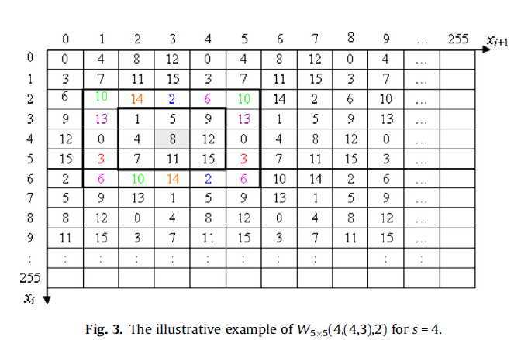

本文是在连续两个像素上嵌入1个*S*2进制的数，将0-255像素值对按照坐标形式进行，值为

如上图意思是S=4，(*xi*-1, *xi*)=(4,3),2表示每个像素最多调整两个，图中即为调整半径。计算方法为，然后根据秘密信息将载体像素对直接替换为对应的坐标。

原理相当于基向量取(*S*-1,*S*)，求权值向量一模一样。

.原型链。继承的两种方法。原型链继承和类继承。然后类继承只继承了实例属性，没有原型属性。原型链继承可以继承所有。然后用apply和call怎么继承原型链上的共享属性？通过空函数传值。新建一个空函数C。C实例化后C的实例属性就是空，然后用B的apply/call去继承C，相当于继承了C的实例属性。